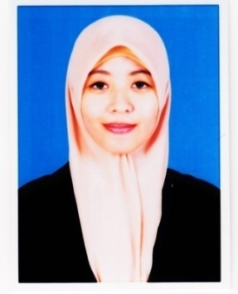

DATA PRIBADI
Nama Lengkap : Andita Novita Rahayu
Tempat, tanggal lahir: Depok, 24 Agustus 1992
Alamat : Jalan Kenanga Baru 1 RT.001 RW.019 No. 96, Kelurahan: Abadijaya, Kecamatan: Sukmajaya, Depok 16417
Nomor Telepon : 089621683998
Alamat E-mail : anditanovita@gmail.com
Kontak Lainnya : - Line ID: anditanovita
Agama : Islam
Kewarganegaraan : Indonesia

LATAR BELAKANG PENDIDIKAN
- Pendidikan Formal
- 1998-2004: SDN Mekarjaya 14 Depok
- 2004-2007: SMPN 7 Depok
- 2007-2010: SMA Yaspen Tugu Ibu 1 Depok
- 2010-2013: Politeknik Negeri Jakarta, Jurusan Penerbitan/Jurnalistik
- 2014- : Politeknik Negeri Jakarta, Jurusan Administrasi Niaga

- Pendidikan Non-formal
- 2006-2007: Kursus Bahasa Inggris di BBC English Training Specialist
- 2014 : Kursus Bahasa Jerman di Galuh International Community

PENGALAMAN BEKERJA
- 2011: Reporter travel Ekowisata Magazine
- 2011: Editor di pembuatan buku antologi biografi : One hope, One Dream,
and One Family PB Pers
- 2012: Bagian tim redaksional media online Jurnas.com

SEMINAR/WORKSHOP
- Serunya Belajar Menulis Bersama Penulis Best Seller: Esti Kinasih (Indonesia Book Fair) 2010.
- Seminar penulisan berita di bulan pintar Politeknik Negeri Jakarta, 2010

KEMAMPUAN APLIKASI
- Microsoft Office
- Adobe In-design

